|  |  |  |
| --- | --- | --- |
| **בנק ישראל**  דוברות והסברה כלכלית | C:\Users\u34r\AppData\Local\Microsoft\Windows\INetCache\Content.Word\logo_70.png | ‏ירושלים, ‏ט"ז סיון, תשפ"ה  ‏12 יוני, 2025 |

הודעה לעיתונות:

מחקר חדש:

**הקשר בין עבודה במגזר הציבורי והרצון להחליף עבודה - עדויות מישראל**

* כמעט חמישית מהעובדים בישראל מעידים על עצמם שהשכלתם או הכשרתם אינה תואמת את מקום עבודתם. כ-14 אחוזים מעובדים אלה מעוניינים להחליף מקום עבודה וזאת בהשוואה לכ-8 אחוזים מכלל העובדים במשק.
* שיעור העובדים המעידים על כך שהשכלתם או הכשרתם אינה מתאימה למקום עבודתם נמוך יותר במגזר הציבורי (כ-10 אחוזים) בהשוואה למגזר העסקי (כ-20 אחוזים), וכך גם שיעור העובדים המעוניינים להחליף את מקום עבודתם (כ-6.1 אחוזים לעומת 8.5 אחוזים במגזר העסקי).
* גם לאחר התחשבות בשיעור אי-ההתאמה הנמוך יותר במגזר הציבורי, ובמאפיינים נוספים של העובדים, מועסקים במגזר הציבורי מעוניינים בכ-1.9 נקודות אחוז פחות להחליף את מקום עבודתם מאשר עובדים במגזר העסקי.

המשק הישראלי מאופיין בפריון עבודה נמוך בהשוואה בינלאומית. אחד הפרמטרים החשובים שמשפיעים על פריון העבודה הוא טיב ההתאמה (*Matching*) בין עובדים למעסיקים. ככל שעובדים יועסקו במקום עבודה שממצה טוב יותר את כישוריהם - הפריון המשקי יגדל. אמנם, ההתאמה העיקרית בשוק העבודה נעשית בתחילת הקריירה, והיא כוללת את בחירת מקצוע הלימוד, משלח היד ומגזר העבודה (ציבורי או עסקי); אולם, שיפור ההתאמה בשוק העבודה נעשה גם במהלך הקריירה דרך מעבר בין מקומות עבודה – בתוך המגזר או בין המגזרים. תנאי ההעסקה במקום העבודה הקיים, בהשוואה להצעות עבודה במקום חלופי, הינם מהגורמים המרכזיים המשפיעים על ההחלטה של עובד אם לעבור מקום העבודה.

מחקר חדש שנערך על ידי ד"ר יובל מזר מחטיבת המחקר של בנק ישראל בוחן האם הבחירה בתעסוקה במגזר הציבורי משפיעה על הנטייה של עובדים לרצות להחליף מקום עבודה. השערת המחקר היא שמכיוון שהעבודה במגזר הציבורי מעניקה ביטחון תעסוקתי גבוה יותר, ובחלק מהתחומים – כגון היקף שעות עבודה נדרש – תנאי עבודה נוחים יותר, עובדים במגזר הציבורי יטו פחות לחפש עבודה חדשה, גם כאשר הם סבורים שהכשרתם אינה מתאימה למקום העבודה שלהם.

המחקר התבסס על נתונים מסקרי כוח אדם של הלשכה המרכזית לסטטיסטיקה שהחל משנת 2018 משלבים שאלות בנושא הרצון להחליף את מקום העבודה וגם על הערכת העובד בנוגע להתאמתו לתפקיד. נמצא כי 8 אחוזים מהמועסקים רוצים להחליף עבודה, וכי במגזר הציבורי שיעור זה נמוך בכ-2.4 נקודות אחוז מאשר במגזר העסקי. במחקר גם נמצא שהבעת הרצון לעזוב את מקום העבודה מתואמת חיובית עם עזיבת מקום העבודה בפועל בטווח של שמונה חודשים.

כשליש מהפער בין המגזרים ברצון לעזוב את מקום עבודה מוסבר על ידי הבדלים בתכונות העובדים (השכלה, מגזר, גיל וכדומה) ובהתאמה הסובייקטיבית הגבוהה יותר במגזר הציבורי, תכונה שבעצמה קשורה לרצון הנמוך יותר לעזוב את מקום העבודה (איור 1). יתר הפער משקף את עצם התעסוקה במגזר הציבורי (ולא במגזר העסקי), ובניתוחו העמיק המחקר.

**איור 1 – אחוז העובדים המעוניינים להחליף מקום עבודה לפי מידת ההתאמה הסובייקטיבית ולפי המגזר בו העובדים מועסקים**

|  |  |
| --- | --- |
|  |  |

הפער בין המגזרים בשיעור העובדים המעידים על עצמם שהם רוצים להחליף מקום עבודה בולט במיוחד בקרב אלו שמעידים כי השכלתם ו/או הכשרתם אינה מתאימה למקום העבודה שלהם. הפער הגבוה ביותר בין המגזרים הוא בקרב גברים משכילים שמעידים על עצמם שהשכלתם אינה מתאימה למקום עבודתם – כ-20 אחוז רצון לעזוב את מקום העבודה במגזר העסקי לעומת כ-5 אחוז בלבד במגזר הציבורי (איור 2); לאחר פיקוח על תכונות העובדים נותר פער של כ-12.2 נקודות אחוזים בין הרצון לעזוב את מקום העבודה במגזר העסקי לעומת הרצון לעזוב עבודה במגזר הציבורי.

**איור 2 - אחוז העובדים המעוניינים להחליף עבודה**

(מתוך אלו שדיווחו שהשלכתם ו/או הכשרתם אינם מתאימים למקום עבודתם)

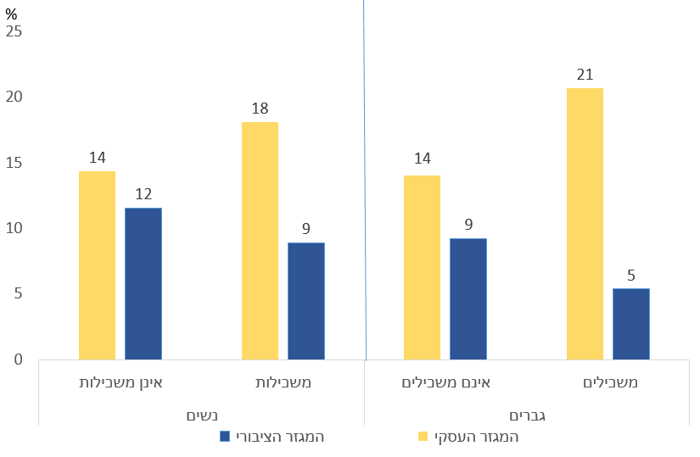

הפערים בין המגזרים נותרו עמידים גם לאחר שימוש בשיטות סטטיסטיות מקובלות נוספות שמחזקות את ההשערה כי מדובר בקשר סיבתי – כלומר שמאפייני העבודה במגזר הציבורי עומדים מאחורי הרצון הנמוך יותר לעזוב – ולא רק במתאם סטטיסטי שיכול לנבוע בשל הבדלים בתכונות בלתי נצפות של העובדים שגרמו להם מלכתחילה לבחור את מגזר העבודה.

בהתאם לכך החוקר מסיק שעבודה במגזר הציבורי בהשוואה למגזר העסקי היא זו שמפחיתה את הנטייה לחפש מקום עבודה אחר, ובפרט אם העובד חש כי אינו מתאים למקום עבודתו. במחקר מובאת סברה שזו בעיקר תוצאה של אופן ההעסקה השונה במגזר הציבורי הכולל יציבות תעסוקתית יתרה ופחות שעות עבודה. מכיוון שבמחקר נמצא עוד שהשפעת המגזר הציבורי על חוסר העניין להחליף מקום עבודה בולטת במיוחד עבור עובדים שהשכלתם גבוהה יותר מאשר ההשכלה של עובדים מקבילים להם במשלח ידם, ניתן להסיק כי היציבות התעסוקתית, כמו גם מיעוט שעות העבודה היחסי במגזר הציבורי, מסייעים לו לשמר עובדים בעלי הון אנושי גבוה יותר. זאת, למרות שיש בכך חוסר יעילות משקית: העסקת עובדים בעלי השכלה שאינה מתאימה לתפקיד.

ניתוח שנערך במסגרת המחקר מראה כי ההשפעה המקרו-כלכלית של חוסר התאמה זה על פריון העבודה אינה גדולה במיוחד, בעיקר בשל השיעור הנמוך מלכתחילה (בכלל המשק) של עובדים שרוצים להחליף מקום עבודה והיא מעורכת בעד 0.12 אחוזים מרמת הפריון הממוצע למועסק. במונחי התוצר של שנת 2024 מדובר על הפסד תוצר שנתי של עד 2.3 מיליארד שקלים בשנה.